CABALLERO LÒPEZ

FIC/ UNACH

P.C.

2º A

PROYECTO INDIVIDUAL

Presupuestación de obras e ingeniería sustentable

ANTECEDENTES

Actualmente más del 50% de la población mundial vive en zonas urbanas, y más del 15% en megaciudades, causando con ello problemas de suministro de agua, energía, transporte y problemas de deterioro del medio ambiente relacionados con el manejo de descargas líquidas, emisiones a la atmósfera y generación de residuos sólidos.

El desarrollo sostenible es definido como “aquel desarrollo que satisface las necesidades de las generaciones presentes sin comprometer las posibilidades de las generaciones futuras para satisfacer sus propias necesidades" considera, por tanto, que es fundamental la interrelación entre factores sociales, económicos y ecológicos para mejorar la calidad de vida humana, y además prevé que esto debe ser cierto tanto para las presentes como para las futuras generaciones.

Bajo este entorno, se espera que las tecnologías limpias sean un sector industrial de alto crecimiento, valor e inversión en este siglo, ya que en muchos países se están generando esquemas gubernamentales de apoyo y promoción a estas tecnologías.

¿QUÉ ES LA INGENIERÍA CIVIL E INGENIERÍA SUSTENTABLE?

La ingeniería civil es la disciplina de la ingeniería profesional que emplea conocimientos de cálculo, mecánica, hidráulica y química para encargarse del diseño, construcción y mantenimiento de las infraestructuras emplazadas en el entorno, incluyendo carreteras, ferrocarriles, puentes, canales, presas, puertos, aeropuertos, diques y otras construcciones relacionadas.

Sin embargo, la sustentabilidad surge como respuesta para hacer frente a la situación actual en que se encuentra inmerso nuestro planeta. La sustentabilidad es la capacidad de satisfacer las necesidades de la generación humana actual sin que esto suponga la anulación de que las generaciones futuras también puedas satisfacer las necesidades propias.

El Ingeniero en Desarrollo Sustentable es un profesionista con bases sólidas en fundamentos y ciencias de la ingeniería, que le permiten la comprensión de los mecanismos que intervienen en la generación y uso eficiente de la energía, en el manejo de emisiones resultantes de la actividad humana, así como en el reciclaje y reuso del agua y otros residuos considerando su efecto sobre el medio ambiente y la sociedad. Identifica oportunidades de negocios innovadores sustentables y realiza evaluaciones y propuestas integrales de inversión en áreas de energía y medio ambiente.

Un Ingeniero en Desarrollo Sustentable será capaz de:

* Analizar, evaluar y resolver problemas multidisciplinarios, relacionados con el uso sostenible de los recursos naturales, las diversas fuentes de energía y su impacto en la sociedad utilizando metodologías y herramientas tecnológicas de vanguardia.
* Comprender los fenómenos y mecanismos que intervienen en la generación y uso eficiente de la energía, en el manejo de emisiones, en el reciclaje y reuso del agua y residuos y su efecto sobre el medio ambiente y la sociedad.
* Evaluar propuestas integrales de inversión en proyectos energéticos multifuente y de aprovechamiento de residuos, generando planes de negocio innovadores para lograr un desarrollo sustentable.
* Conocer la legislación y políticas públicas vigentes e incentivos para proponer soluciones integrales considerando tecnologías y materiales sustentables.

PROGRAMA DE PRESUPUESTACIÓN

El programa consiste en separar cada parte del trabajo que se realizara para una mayor eficiencia y evitar confusiones a través de sub-menú que trae integrado el programa así será más fácil de usar y ahorraras tiempo.

También podrás corregir errores en cada caso para que no se altere todo sino simplemente corregir ese detalle.

Integra una opción del menos 10 por ciento del presupuesto neto y otra opción del más 10 por ciento del presupuesto neto para tener un margen de error.

Se le llama presupuesto al cálculo y negociación anticipado de los ingresos y gastos de una actividad económica.

Es un plan de acción dirigido a cumplir una meta prevista, expresada en valores y términos financieros que debe cumplirse en determinado tiempo y bajo ciertas condiciones previstas, este concepto se aplica a cada centro de responsabilidad de la organización.

Un presupuesto *es un plan integrador y coordinador que se expresa en términos financieros respecto a las operaciones y recursos que forman parte de una empresa para un periodo determinado, con el fin de lograr los objetivos fijados por la alta gerencia*.

PRESUPUESTO DE OBRA.

El presupuesto de obra es la predicción monetaria o cálculo aproximado que representa realizar una actividad u obra determinada.

Presupuestar una obra, es establecer de qué está compuesta (composición cualitativa) y cuántas unidades de cada componente se requieren (composición cuantitativa) para, finalmente, aplicar precios a cada uno y obtener su valor en un momento dado.

CARACTERÍSTICAS DEL PRESUPUESTO.

Todo presupuesto tiene cuatro características fundamentales: es aproximado, es singular, es temporal y es una herramienta de control.

      El presupuesto es aproximado: sus previsiones se acercaran más o menos al costo real de la obra, dependiendo de la habilidad (uso correcto de técnicas presupuestales), el criterio (visualización correcta del desarrollo de la obra) y experiencia del presupuestador.

      El presupuesto es singular: como lo es cada obra, sus condiciones de localización, clima y medio ambiente, calidad de la mano de obra características del constructor, etc. cada obra requiere un presupuesto propio así como cada persona o empresa tiene su forma particular de presupuestar.

      El presupuesto es temporal: los costos que en él se establecen sólo son válidos mientras tengan vigencia los precios que sirvieron de base para su elaboración.

LOS PRINCIPALES FACTORES DE VARIACIÓN SON:

-   incremento del costo de los insumos y servicios.

-   utilización de nuevos productos y técnicas

-   desarrollo de nuevos equipos, herramientas, materiales, tecnología, etc.

-   descuentos por volumen.

-   reducción en ofertas de insumos por situaciones especiales.

-   cambios estacionales.

      El presupuesto como  herramienta de control: permite correlacionar la ejecución presupuestal con el avance físico, su comparación con el costo real permite detectar y corregir fallas y prevenir causales de variación por ajuste en alcances o cambios en actividades. No debe concebirse como un documento estático, cuya función concluye una vez elaborado. El presupuesto de construcción se debe estructurar como un instrumento dinámico, que además de confiable y preciso sea fácilmente controlable.

ETAPAS EN EL ESTUDIO DE UN PRESUPUESTO.

Generalmente, cuando se realiza un prepuesto, se tiene un tiempo definido para realizarlo y desde el punto de vista de una empresa constructora, se tiene que cumplir con una serie de aspectos técnicos para la presentación de la propuesta, por lo tanto se deben tomar los siguientes aspectos:

Se debe analizar el calendario para la presentación de la propuesta, es decir tomar en cuenta cuando se terminará el análisis de los precios de los materiales, el tiempo en que se terminará de elaborar los aspectos técnicos de la propuesta, tiempo que se requerirá la compaginación de la propuesta, etc.

Posteriormente se debe realizar un exhaustivo análisis de las bases de la licitación plasmado en el pliego de condiciones otorgado por la empresa contratante.

Se debe preparar un listado de cotizaciones de los materiales a utilizar en la obra, para esto se debe tener claramente identificadas las exigencias y especificaciones técnicas que pide la entidad contratante. En el caso de cotizaciones de subcontratos se debe procurar entregar el máximo de información disponible al cotizador.

Una vez tomado un conocimiento cabal del trabajo a ejecutar y las condiciones impuestas por la entidad contratante es siempre recomendable una visita al lugar, que generalmente es exigida por la entidad contratante en el pliego de condiciones. en esta visita al lugar se debe detectar las condiciones en que se deberá efectuar la obra, los accesos, sitios de instalación de faenas, restricciones de paso en puentes y caminos, calidad del terreno, disponibilidad de materiales, maderas, combustible, agua potable, medios de transporte del personal, verificar el mercado de los materiales a utilizar, climatología, etc.

Otro paso importante en el estudio del presupuesto es el de proveerse de un listado de precios actualizado de mano de obra y maquinarias. en el caso de las maquinarias se debe tomar en cuenta el costo del combustible o la fluctuación que tendrá este durante el transcurso de la realización de la obra, mantenimiento, desgaste de neumáticos, etc.

ELABORACIÓN DE PRESUPUESTO

El presupuesto en construcción es una herramienta que tiene por objeto determinar anticipadamente el costo de la ejecución material de una obra.

Elaboración del presupuesto.

-   se realiza con base en los planos y en las especificaciones técnicas de un proyecto, además de otras condiciones de ejecución.

-   se elaboran los cómputos de los trabajos a ejecutar.

-   se hacen los análisis de precios unitarios de los diversos ítems y se establecen los valores parciales de los capítulos en que se agrupan los ítems, y así obtener el valor total de la obra.

Los pasos a seguir son:

      Listado de precios básicos: el presupuesto debe incluir la lista de precios básicos de materiales, equipos y salarios utilizados.

      Análisis unitarios: incluye indicaciones de cantidades y costos de materiales, transportes, desperdicios, rendimientos, costo de mano de obra, etc.

      Presupuesto por capítulos: los costos de obra se presentan divididos por capítulos de acuerdo con el sistema de construcción, contratación, programación, etc.

      Componentes del presupuesto: se presenta el desglose del presupuesto con las cantidades y precios totales de sus componentes divididos así: materiales, mano de obra, subcontratos, equipos y gastos generales. Finalmente en: costos directos y costos indirectos.

      Fecha del presupuesto: se debe indicar la fecha en la que se hace el estimativo, en caso de haber proyecciones de costos en el tiempo, se deben indicar.

AJUSTE O MODIFICACIÓN DEL PRESUPUESTO

Se insiste en el carácter dinámico del presupuesto que conlleva el ajuste periódico, para que sirva de herramienta de control, que permita tomar las decisiones oportunas que garanticen la culminación exitosa del proyecto, para todas las partes.

Entre las condiciones de una obra, que al modificarse inciden en los costos y alteran su presupuesto, se pueden señalar:

-   reformas a los planos que implique mayores cantidades de los ítems previstos, obras adicionales, o que conlleven trabajos diferentes que no se tuvieron en cuenta originalmente en el presupuesto, obras extras. También se pueden presentar disminuciones en las cantidades de los ítems previstos.

-   cambios en las especificaciones de la construcción que modifiquen el nivel de calidad y costo de su presupuesto inicial.

-   alteraciones del programa de trabajo con base en el cual se elaboró el presupuesto de la obra, que pueden modificar los recursos de tiempo, materiales, mano de obra, equipos, etc.

-   cambios en las condiciones asumidas para realizar las obras: organización general, modalidad de contratación o pago, sistemas constructivos, rendimientos, desperdicios, condiciones diferentes de suelo, roca o medio de trabajo, y en general cualquier condición que signifique caso fortuito, fuerza mayor o factores imprevistos.

-   fallas de construcción que deben corregirse o deterioros que tengan que repararse ocasionando trabajos o desperdicios y que conlleven mayores costos.

-   la fluctuación de los precios comerciales de los insumos básicos y los costos financieros, son condiciones externas a la obra que, si bien no se originan en ella, inciden en sus costos y afectan su presupuesto.

-   en economías inflacionarias, las alzas de precios del mercado obligan a incluir en los presupuestos los incrementos correspondientes a la proyección de las alzas o actualizarse periódicamente para hacer las reservas de capital y planear los flujos de caja.

PROGRAMACIÒN DE “LA INTERPOLACIÒN POLINOMICA POR EL MÈTODO DE LAGRANGE” EN LENGUAJE C++

1.- Procedimiento básico para crear una aplicación en ambiente visual con B.

* Cargar B.

Al cargarlo se crea automáticamente un proyecto visual.

* Guardar el proyecto visual.

File / Save Project As…

* Entrar cada quien a su carpeta.
* Crear folder nuevo.
* Nombrar al folder: PROYECTO
* Entrar al folder creado
* Oprimir el botón guardar.
* Dar nombre al proyecto: Presupuesto.bpr
* Oprimir el botón Guardar.

1. Generar una interfaz gráfica como la siguiente:

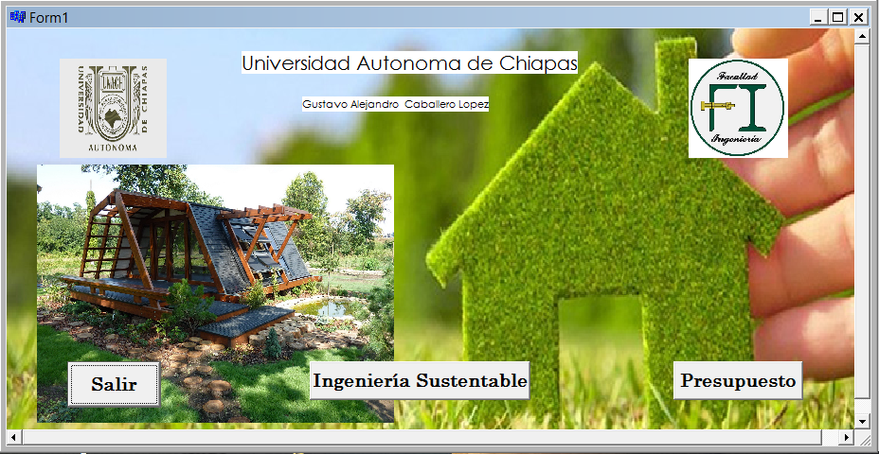

1. Programar el Button1 **(Salir)**
   1. Seleccionar dos veces el Button1
   2. Introducir las siguientes líneas de programación:

Close();

1. Programar el Button3 **(Presupuesto)**
   1. Seleccionar dos veces el Button3
   2. Introducir las siguientes líneas de programación:

Form2->Show();

1. Programar el Button2 **(Ingeniería Sustentable)**
   1. Seleccionar dos veces el Button2
   2. Introducir las siguientes líneas de programación:

Form3->Show();

1. En el **Form2** que la interfaz gráfica tenga el siguiente aspecto:

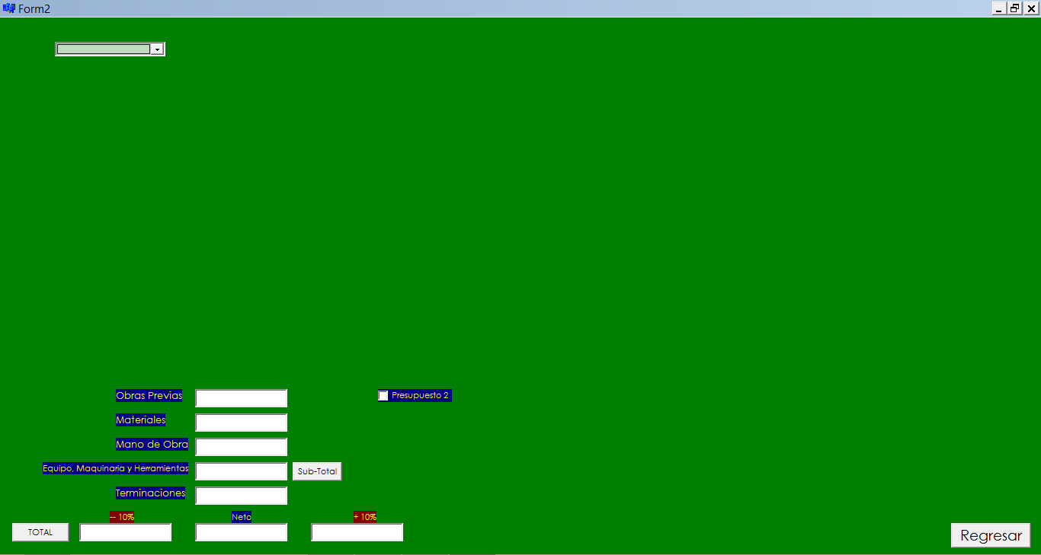

* 1. En el Form2, pondrás componentes de forma que algunos estarán visibles y los otros estarán ocultos y serán visibles después de realizar una acción.

1. Programar el componente ComboBox1.
   1. Seleccionar dos veces el ComboBox1.
   2. Introducir las siguientes líneas de programación:

if(ComboBox1->Text=="Obras Previas"){

Frame31->Visible=true;

Frame41->Visible=false;

Frame51->Visible=false;

Frame61->Visible=false;

Frame71->Visible=false;

Frame81->Visible=false;

Frame91->Visible=false;

}

if(ComboBox1->Text=="Materiales"){

Frame31->Visible=false;

Frame41->Visible=true;

Frame51->Visible=false;

Frame61->Visible=false;

Frame71->Visible=false;

Frame81->Visible=false;

Frame91->Visible=false;

}

if(ComboBox1->Text=="Mano de Obra"){

Frame31->Visible=false;

Frame41->Visible=false;

Frame51->Visible=true;

Frame61->Visible=false;

Frame71->Visible=false;

Frame81->Visible=false;

Frame91->Visible=false;

}

if(ComboBox1->Text=="Equipos"){

Frame31->Visible=false;

Frame41->Visible=false;

Frame51->Visible=false;

Frame61->Visible=true;

Frame71->Visible=false;

Frame81->Visible=false;

Frame91->Visible=false;

}

if(ComboBox1->Text=="Maquinaria"){

Frame31->Visible=false;

Frame41->Visible=false;

Frame51->Visible=false;

Frame61->Visible=false;

Frame71->Visible=true;

Frame81->Visible=false;

Frame91->Visible=false;

}

if(ComboBox1->Text=="Herramientas"){

Frame31->Visible=false;

Frame41->Visible=false;

Frame51->Visible=false;

Frame61->Visible=false;

Frame71->Visible=false;

Frame81->Visible=true;

Frame91->Visible=false;

}

if(ComboBox1->Text=="Terminaciones"){

Frame31->Visible=false;

Frame41->Visible=false;

Frame51->Visible=false;

Frame61->Visible=false;

Frame71->Visible=false;

Frame81->Visible=false;

Frame91->Visible=true;

}

1. El componente ComboBox1 nos servirá para las opciones que deseemos operar se muestren en la pantalla una vez elegidas
   1. Para definir las opciones que utilizaremos debemos seleccionar al componente ComboBox1.
   2. Ir al apartado de Properties, darle clic a la etiqueta Items y declarar las opciones que desearemos que aparezcan.

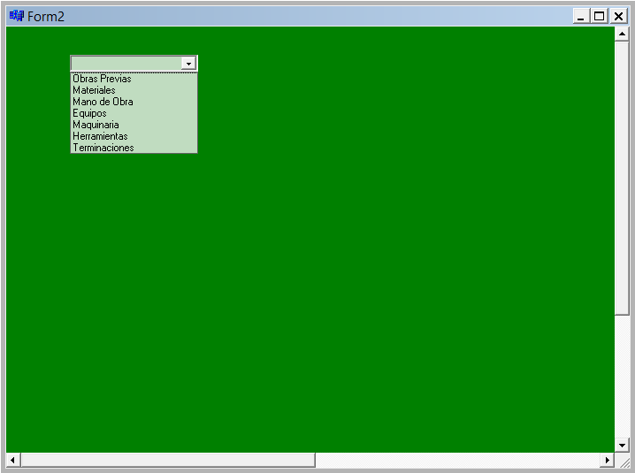

* 1. Unas vez que demos clic a algunas de las opciones se mostrara lo siguiente:

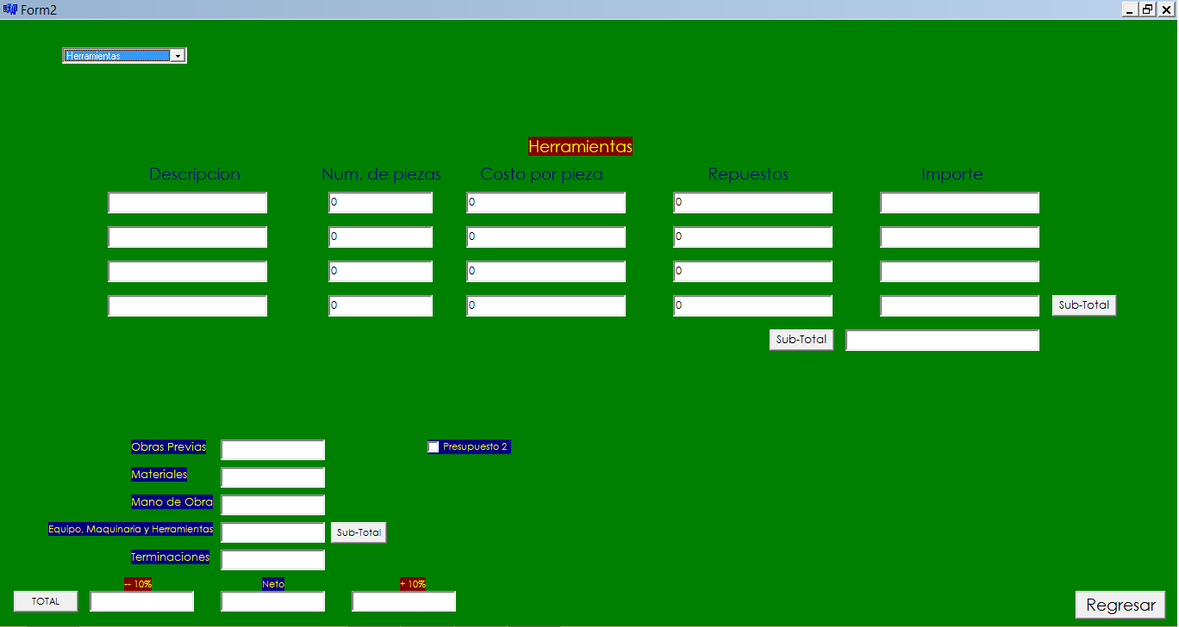

* 1. Para lograr que funciones debemos crear Frames que nos ayudaran a hacer eso.

1. Crear 9 **Frames** y que su interfaz gráfica tenga los siguientes aspectos

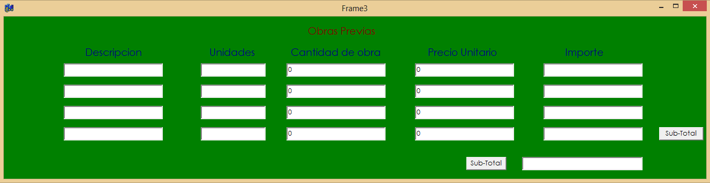

* 1. Programar el Button2 (**(Sub-Total)**.
  2. Seleccionar dos veces el Button 2.
  3. Introducir las siguientes líneas de programación:

C1=Edit3->Text.ToDouble();

P1=Edit4->Text.ToDouble();

I1= C1*P1;

Edit5->Text=AnsiString(I1);

C2=Edit8->Text.ToDouble();

P2=Edit9->Text.ToDouble();

I2= C2*P2;

Edit10->Text=AnsiString(I2);

C3=Edit13->Text.ToDouble();

P3=Edit14->Text.ToDouble();

I3= C3*P3;

Edit15->Text=AnsiString(I3);

C4=Edit18->Text.ToDouble();

P4=Edit19->Text.ToDouble();

I4= C4*P4;

Edit20->Text=AnsiString(I4);

* 1. Programar el Button3 (**(Sub-Total)**.
  2. Seleccionar dos veces el Button3.
  3. Introducir las siguientes líneas de programación:

T1= I1+I2+I3+I4;

Edit21->Text=AnsiString(T1);

Form2->Edit1->Text=AnsiString(T1);

if(Form2->CheckBox1->Checked==true){

Form2->Edit9->Text=AnsiString(T1);

}

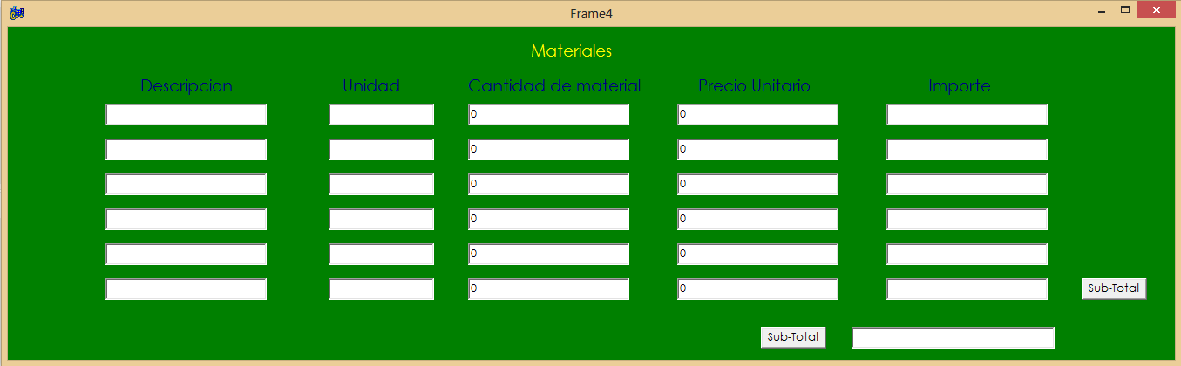

* 1. Programar el Button2 (**(Sub-Total)**.
  2. Seleccionar dos veces el Button 2.
  3. Introducir las siguientes líneas de programación:

C11=Edit3->Text.ToDouble();

P11=Edit4->Text.ToDouble();

I11= C11*P11;

Edit5->Text=AnsiString(I11);

C21=Edit8->Text.ToDouble();

P21=Edit9->Text.ToDouble();

I21= C21*P21;

Edit10->Text=AnsiString(I21);

C31=Edit13->Text.ToDouble();

P31=Edit14->Text.ToDouble();

I31= C31*P31;

Edit15->Text=AnsiString(I31);

C41=Edit18->Text.ToDouble();

P41=Edit19->Text.ToDouble();

I41= C41*P41;

Edit20->Text=AnsiString(I41);

C41=Edit18->Text.ToDouble();

P41=Edit19->Text.ToDouble();

I41= C41*P41;

Edit20->Text=AnsiString(I41);

C51=Edit23->Text.ToDouble();

P51=Edit24->Text.ToDouble();

I51= C51*P51;

Edit25->Text=AnsiString(I51);

C61=Edit28->Text.ToDouble();

P61=Edit29->Text.ToDouble();

I61= C51*P51;

Edit30->Text=AnsiString(I61);

* 1. Programar el Button3 (**(Sub-Total)**.
  2. Seleccionar dos veces el Button3.
  3. Introducir las siguientes líneas de programación:

T21= I11+I21+I31+I41+I51+I61;

Edit31->Text=AnsiString(T21);

Form2->Edit2->Text=AnsiString(T21);

if(Form2->CheckBox1->Checked==true){

Form2->Edit10->Text=AnsiString(T21);

}

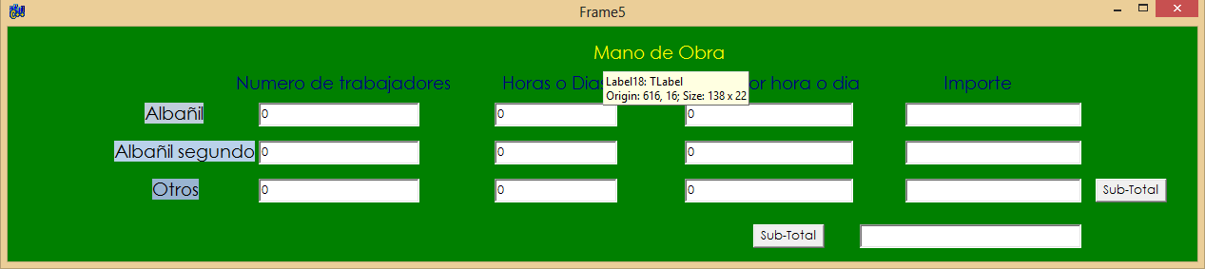

* 1. Programar el Button2 (**(Sub-Total)**.
  2. Seleccionar dos veces el Button 2.
  3. Introducir las siguientes líneas de programación:

N12=Edit51->Text.ToDouble();

H12=Edit52->Text.ToDouble();

P12=Edit53->Text.ToDouble();

I12= N12*H12*P12;

Edit54->Text=AnsiString(I12);

N22=Edit55->Text.ToDouble();

H22=Edit56->Text.ToDouble();

P22=Edit57->Text.ToDouble();

I22= N22*H22*P22;

Edit58->Text=AnsiString(I22);

N32=Edit59->Text.ToDouble();

H32=Edit60->Text.ToDouble();

P32=Edit61->Text.ToDouble();

I32= N32*H32*P32;

Edit62->Text=AnsiString(I32);

* 1. Programar el Button3 (**(Sub-Total)**.
  2. Seleccionar dos veces el Button3.
  3. Introducir las siguientes líneas de programación:

T32= I12+I22+I32;

Edit63->Text=AnsiString(T32);

Form2->Edit3->Text=AnsiString(T32);

if(Form2->CheckBox1->Checked==true){

Form2->Edit11->Text=AnsiString(T32);

}

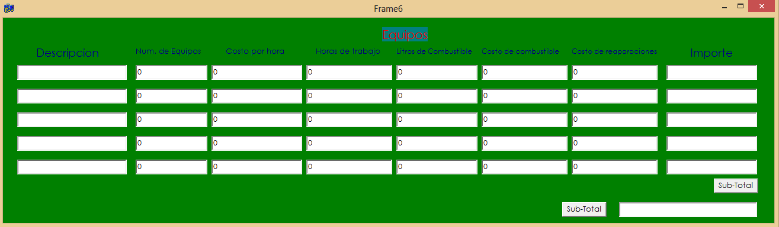

* 1. Programar el Button2 (**(Sub-Total)**.
  2. Seleccionar dos veces el Button 2.
  3. Introducir las siguientes líneas de programación:

N13=Edit2->Text.ToDouble();

H13=Edit3->Text.ToDouble();

T13=Edit4->Text.ToDouble();

i1= N13*H13*T13;

L13=Edit5->Text.ToDouble();

C13=Edit26->Text.ToDouble();

i2= L13*C13;

i3= Edit27->Text.ToDouble();

I13= i1+i2+i3;

Edit28->Text=AnsiString(I13);

N23=Edit7->Text.ToDouble();

H23=Edit8->Text.ToDouble();

T23=Edit9->Text.ToDouble();

i4= N23*H23*T23;

L23=Edit10->Text.ToDouble();

C23=Edit29->Text.ToDouble();

i5= L23*C23;

i6= Edit30->Text.ToDouble();

I23= i4+i5+i6;

Edit31->Text=AnsiString(I23);

N33=Edit12->Text.ToDouble();

H33=Edit13->Text.ToDouble();

T33=Edit14->Text.ToDouble();

i7= N33*H33*T33;

L33=Edit15->Text.ToDouble();

C33=Edit32->Text.ToDouble();

i8= L33*C33;

i9= Edit33->Text.ToDouble();

I33= i7+i8+i9;

Edit34->Text=AnsiString(I33);

N43=Edit17->Text.ToDouble();

H43=Edit18->Text.ToDouble();

T43=Edit19->Text.ToDouble();

i10= N43*H43*T43;

L43=Edit20->Text.ToDouble();

C43=Edit35->Text.ToDouble();

i11= L43*C43;

i12= Edit36->Text.ToDouble();

I43= i10+i11+i12;

Edit37->Text=AnsiString(I43);

N53=Edit22->Text.ToDouble();

H53=Edit23->Text.ToDouble();

T53=Edit24->Text.ToDouble();

i13= N53*H53*T53;

L53=Edit25->Text.ToDouble();

C53=Edit38->Text.ToDouble();

i14= L53*C53;

i15= Edit39->Text.ToDouble();

I53= i13+i14+i15;

Edit40->Text=AnsiString(I53);

* 1. Programar el Button3 (**(Sub-Total)**.
  2. Seleccionar dos veces el Button3.
  3. Introducir las siguientes líneas de programación:

F43= I13+I23+I33+I43+I53;

Edit41->Text=AnsiString(F43);

Form2->Label6->Caption=AnsiString(F43);

if(Form2->CheckBox1->Checked==true){

Form2->Label6->Caption=AnsiString(F43);

}

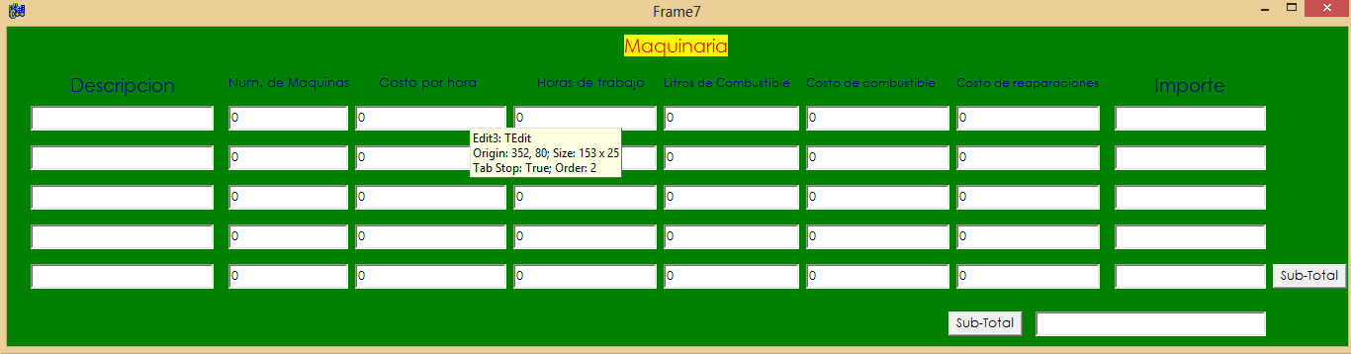

* 1. Programar el Button2 (**(Sub-Total)**.
  2. Seleccionar dos veces el Button 2.
  3. Introducir las siguientes líneas de programación:

N14=Edit2->Text.ToDouble();

H14=Edit3->Text.ToDouble();

T14=Edit4->Text.ToDouble();

i1a= N14*H14*T14;

L14=Edit5->Text.ToDouble();

C14=Edit26->Text.ToDouble();

i2a= L14*C14;

i3a= Edit27->Text.ToDouble();

I14= i1a+i2a+i3a;

Edit28->Text=AnsiString(I14);

N24=Edit7->Text.ToDouble();

H24=Edit8->Text.ToDouble();

T24=Edit9->Text.ToDouble();

i4a= N24*H24*T24;

L24=Edit10->Text.ToDouble();

C24=Edit29->Text.ToDouble();

i5a= L24*C24;

i6a= Edit30->Text.ToDouble();

I24= i4a+i5a+i6a;

Edit31->Text=AnsiString(I24);

N34=Edit12->Text.ToDouble();

H34=Edit13->Text.ToDouble();

T34=Edit14->Text.ToDouble();

i7a= N34*H34*T34;

L34=Edit15->Text.ToDouble();

C34=Edit32->Text.ToDouble();

i8a= L34*C34;

i9a= Edit33->Text.ToDouble();

I34= i7a+i8a+i9a;

Edit34->Text=AnsiString(I34);

N44=Edit17->Text.ToDouble();

H44=Edit18->Text.ToDouble();

T44=Edit19->Text.ToDouble();

i10a= N44*H44*T44;

L44=Edit20->Text.ToDouble();

C44=Edit35->Text.ToDouble();

i11a= L44*C44;

i12a= Edit36->Text.ToDouble();

I44= i10a+i11a+i12a;

Edit37->Text=AnsiString(I44);

N54=Edit22->Text.ToDouble();

H54=Edit23->Text.ToDouble();

T54=Edit24->Text.ToDouble();

i13a= N54*H54*T54;

L54=Edit25->Text.ToDouble();

C54=Edit38->Text.ToDouble();

i14a= L54*C54;

i15a= Edit39->Text.ToDouble();

I54= i13a+i14a+i15a;

Edit40->Text=AnsiString(I54);

* 1. Programar el Button3 (**(Sub-Total)**.
  2. Seleccionar dos veces el Button3.
  3. Introducir las siguientes líneas de programación:

F54= I14+I24+I34+I44+I54;

Edit41->Text=AnsiString(F54);

Form2->Label7->Caption=AnsiString(F54);

if(Form2->CheckBox1->Checked==true){

Form2->Label7->Caption=AnsiString(F54);

}

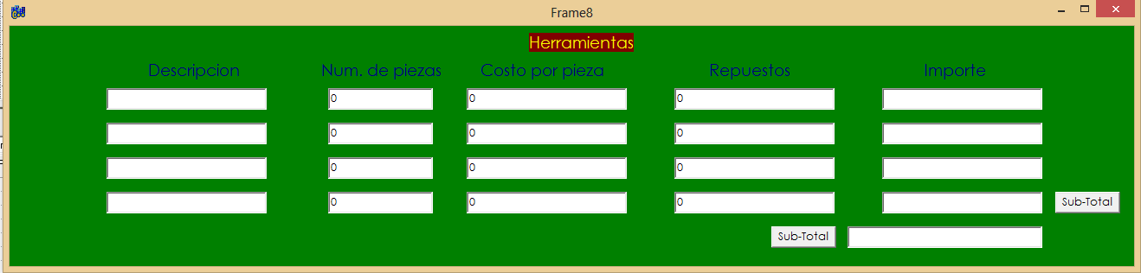

* 1. Programar el Button2 (**(Sub-Total)**.
  2. Seleccionar dos veces el Button 2.
  3. Introducir las siguientes líneas de programación:

N1c=Edit2->Text.ToDouble();

H1c=Edit3->Text.ToDouble();

P1c=Edit4->Text.ToDouble();

I1c= N1c*H1c*P1c;

Edit5->Text=AnsiString(I1c);

N2c=Edit7->Text.ToDouble();

H2c=Edit8->Text.ToDouble();

P2c=Edit9->Text.ToDouble();

I2c= N2c*H2c*P2c;

Edit10->Text=AnsiString(I2c);

N3c=Edit12->Text.ToDouble();

H3c=Edit13->Text.ToDouble();

P3c=Edit14->Text.ToDouble();

I3c= N3c*H3c*P3c;

Edit15->Text=AnsiString(I3c);

N4c=Edit17->Text.ToDouble();

H4c=Edit18->Text.ToDouble();

P4c=Edit19->Text.ToDouble();

I4c= N4c*H4c*P4c;

Edit20->Text=AnsiString(I4c);

* 1. Programar el Button3 (**(Sub-Total)**.
  2. Seleccionar dos veces el Button3.
  3. Introducir las siguientes líneas de programación:

T6c= I1c+I2c+I3c+I4c;

Edit21->Text=AnsiString(T6c);

Form2->Label8->Caption=AnsiString(T6c);

if(Form2->CheckBox1->Checked==true){

Form2->Label8->Caption=AnsiString(T6c);

}

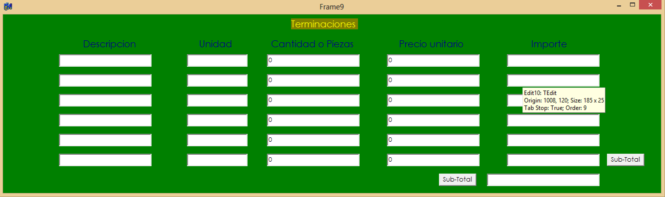

* 1. Programar el Button2 (**(Sub-Total)**.
  2. Seleccionar dos veces el Button 2.
  3. Introducir las siguientes líneas de programación:

C1b=Edit3->Text.ToDouble();

P1b=Edit4->Text.ToDouble();

I1b= C1b*P1b;

Edit5->Text=AnsiString(I1b);

C2b=Edit8->Text.ToDouble();

P2b=Edit9->Text.ToDouble();

I2b= C2b*P2b;

Edit10->Text=AnsiString(I2b);

C3b=Edit13->Text.ToDouble();

P3b=Edit14->Text.ToDouble();

I3b= C3b*P3b;

Edit15->Text=AnsiString(I3b);

C4b=Edit18->Text.ToDouble();

P4b=Edit19->Text.ToDouble();

I4b= C4b*P4b;

Edit20->Text=AnsiString(I4b);

C5b=Edit23->Text.ToDouble();

P5b=Edit24->Text.ToDouble();

I5b= C5b*P5b;

Edit25->Text=AnsiString(I5b);

C6b=Edit28->Text.ToDouble();

P6b=Edit29->Text.ToDouble();

I6b= C6b*P6b;

Edit30->Text=AnsiString(I6b);

* 1. Programar el Button3 **(Sub-Total)**.
  2. Seleccionar dos veces el Button3.
  3. Introducir las siguientes líneas de programación:

T7b= I1b+I2b+I3b+I4b+I5b+I6b;

Edit31->Text=AnsiString(T7b);

Form2->Edit5->Text=AnsiString(T7b);

if(Form2->CheckBox1->Checked==true){

Form2->Edit13->Text=AnsiString(T7b);

}

1. Siguiendo con el **Form2** colocar un Checkbox.
   1. Programar el CheckBox1 **(Presupuesto 2)**
   2. Seleccionar dos veces el CheckBox1
   3. Introducir las siguientes líneas de programación:

Edit9->Visible=true;

Edit10->Visible=true;

Edit11->Visible=true;

Edit12->Visible=true;

Edit13->Visible=true;

Edit14->Visible=true;

Edit15->Visible=true;

Edit16->Visible=true;

Label12->Visible=true;

Label13->Visible=true;

Label14->Visible=true;

Label15->Visible=true;

Label16->Visible=true;

Label17->Visible=true;

Label18->Visible=true;

Label19->Visible=true;

Button4->Visible=true;

* + 1. El funcionamiento CheckBox1 es, una vez presionado podrás realizar un nuevo presupuesto y aparecerá lo siguiente:

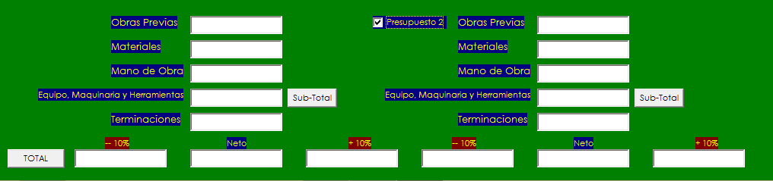

1. Continuando con el **Form2** colocar 4 componentes Button.
   1. Programar el Button3 **(Sub-Total)**.
   2. Seleccionar dos veces el Button3.
   3. Introducir las siguientes líneas de programación:

X= Label6->Caption.ToDouble();

Y= Label7->Caption.ToDouble();

Z= Label8->Caption.ToDouble();

Xc= X+Y+Z;

Edit4->Text=AnsiString(Xc);

* 1. Programar el Button **(Sub-Total)**.
  2. Seleccionar dos veces el Button.
  3. Introducir las siguientes líneas de programación:

if(CheckBox1->Checked==true){

X= Label6->Caption.ToDouble();

Y= Label7->Caption.ToDouble();

Z= Label8->Caption.ToDouble();

Xc= X+Y+Z;

Edit12->Text=AnsiString(Xc);

* 1. Programar el Button **(TOTAL)**.
  2. Seleccionar dos veces el Button.
  3. Introducir las siguientes líneas de programación:

a= Edit1->Text.ToDouble();

b= Edit2->Text.ToDouble();

c= Edit3->Text.ToDouble();

d= Edit4->Text.ToDouble();

e= Edit5->Text.ToDouble();

f= a+b+c+d+e;

Edit7->Text=AnsiString(f);

h= f*0.9;

Edit6->Text=AnsiString(h);

i= f*1.1;

Edit8->Text=AnsiString(i);

if(CheckBox1->Checked==true){

j= Edit9->Text.ToDouble();

k= Edit10->Text.ToDouble();

l= Edit11->Text.ToDouble();

m= Edit12->Text.ToDouble();

n= Edit13->Text.ToDouble();

o= a+b+c+d+e;

Edit15->Text=AnsiString(o);

q= o*0.9;

Edit14->Text=AnsiString(q);

g= o*1.1;

Edit16->Text=AnsiString(g);

}

* 1. Programar el Button **(REGRESAR)**.
  2. Seleccionar dos veces el Button.
  3. Introducir las siguientes líneas de programación:

Form1->Show();

1. Crear un **Form2** y que la interfaz gráfica tenga el siguiente aspecto:

